Я, Павлова Мария Анатольевна, 1964 года рождения, в 1989 году окончила лечебный факультет Омского государственного медицинского института с субординатурой по патологической анатомии.
С 1989г. по 1990г. прошла интернатуру по патологической анатомии на базе Областной клинической больницы.
С 1990г. работала врачом-патологоанатомом в Отделенческой клинической больнице на ст. Омск. Выполняла секционную и гистологическую работу, проводила клинико-анатомические и внутриотделенческие конференции. Оказывала помощь в научных работах врачам клиницистам по морфологическому разделу. С января 2014г. работаю врачом патологоанатомом в «БУЗОО ОКБ».
За время работы прошла следующие усовершенствования:
- декабрь 1998г. цикл усовершенствования по патологической анатомии на базе Центра ПДО ОмГМА.
- июнь 2003г. цикл усовершенствования по патологической анатомии на базе Центра ПДО ОмГМА.
- май 2007г. цикл усовершенствования по патологической анатомии на базе Центра ПДО ОмГМА.
- сентябрь 2010г. «Совершенствование диагностики важнейших заболеваний» на базе ГОУ ВПО «СПб ГМУ им И.П. Павлова Росздрава».
- июнь 2015г. цикл усовершенствования по патологической анатомии на базе Центра ПДО ОмГМА.
Имею сертификат специалиста по специальности «патологическая анатомия» с 30 декабря 1998г. (подтвержден в июне 2015г.). Имею высшую квалификационную категорию по специальности «патологическая анатомия» с мая 2004г. Владею техникой вскрытия трупов, забора материала для бактериологического исследования, техникой микроскопирования операционного и биопсийного материала, методами цитологической диагностики. Научно-практическая деятельность включала работу со специальной литературой по патологической анатомии и другим клиническим дисциплинам, проведение клинико-анатомических конференций и ЛКК, участие в деятельности Всероссийского общества патологоанатомов, заседание которого проводится на базе кафедры патологической анатомии ОмГМА под руководством заведующего кафедрой, профессора А.В. Кононова.
Принимала участие в работе III Пленума президиума Российского общества патологоанатомов «Актуальные вопросы молекулярной патологии» в сентябре 2007 г.
Имею печатные статьи (в соавторстве):
- Состояние эндометрия при трубно-перитонеальном бесплодии. Вестник перинатологии, акушерства и гинекологии, г. Омск, 2004г.
- Перитонеальный эндометриоз у больных с бесплодием. Омский научный вестник, 2005г.
СОВРЕМЕННОЕ СОСТОЯНИЕ
ПАТОЛОГОАНАТОМИЧЕСКОЙ СЛУЖБЫ
РОССИЙСКОЙ ФЕДЕРАЦИИ И ОМСКОЙ ОБЛАСТИ

Патологоанатомическая служба (ПАС) в российском здравоохранении осуществляет систему мероприятий, направленных на улучшение диагностической и лечебной работы.
Давно назревшая необходимость законодательного регулирования деятельности службы привела к появлению двух новых отраслевых нормативных документов: Приказа МЗ РФ от 24 марта 2016 г. № 179н «О правилах проведения патологоанатомических исследований» и от 6 июня 2013 г. № 354н «О порядке проведения патологоанатомических вскрытий».
Так же в последние годы проведена большая работа по совершенствованию статистического инструментария для анализа деятельности патологоанатомической службы по форме № 30 «Сведения о медицинской организации» федерального статистического наблюдения, утвержденной приказом Росстата от 4 сентября 2015 г. № 412. Полученные сведения позволили комплексно оценить состояние и выработать стратегию дальнейшего развития патологоанатомической службы.
Патологоанатомическая служба (ПАС) представляет собой систему мероприятий, направленных на дальнейшее улучшение качества лечебно-диагностической работы в лечебно-профилактических учреждениях.
Перед патологоанатомической службой стоят следующие задачи:
а) проведение совместно с лечащими врачами изучения и клинико-анатомического анализа результатов вскрытий и осуществление контроля над лечебно-диагностической работой в целях устранения дефектов диагностики и лечения, расширения общего кругозора врачей и усовершенствования их знаний;
б) непосредственное участие в прижизненной диагностике заболеваний, особенно в области онкологии, путём исследования биопсий органов и тканей;
в) своевременное выявление острозаразных заболеваний при вскрытиях;
г) научная разработка конкретных проблем патологии человека;
д) специализация и усовершенствование кадров патологоанатомов и лаборантов-гистологов.
Повышение качества предоставления медицинских услуг является одной из главных задач приоритетного национального проекта «Здоровье», на реализацию которого направлена деятельность государственных органов управления здравоохранения. В системе здравоохранения важное место занимает патологоанатомическая служба, однако в последнее десятилетие её деятельность значительно затруднена отсутствием современных общероссийских нормативных документов. Многие приказы устарели и не соответствуют уровню развития здравоохранения и патологической анатомии в частности, а отдельные вошли в противоречие друг с другом и с действующим законодательством, став препятствием для развития службы. Учётно-отчётная документация учреждений и подразделений патологоанатомической службы разрабатывалась в основном в 60-80-х годах прошлого века и в настоящее время отсутствуют единые узаконенные формы протокола патологоанатомического вскрытия, бланка «Направление на патогистологическое исследование» биопсийного и операционного материала, последов.
Дефицит нормативных и регламентирующих документов усугубляет главные проблемы патологоанатомической службы: дефицит кадров и недостаточная их профессиональная подготовка, неудовлетворительная материально-техническая база, проблемы взаимодействия с клиникой и органами управления здравоохранением. Последние зачастую издают нормативные документы по патологоанатомической службе без участия в их разработке специалистов-патологоанатомов. Так, например, амбулаторно-поликлиническая медицинская помощь не отнесена к услугам по специальности патологическая анатомия, в отраслевом стандарте «Система стандартизации в медицине. Основные положения» (ОСТ 91500.01.0007-2001), а аутопсия отнесена к «вспомогательным процедурам». Однако патологоанатомическое исследование трупа с его многогранными задачами имеет все признаки самостоятельной сложной медицинской услуги. Морфологическое исследование тканей, включая гистологическое, гистохимическое, иммуноморфологическое исследования в отраслевом классификаторе «Простые медицинские услуги» (ОК ПМУ № 91500.09.0001-2001) отнесены к разделу 8 (тип простой услуги). Однако морфологические исследования биопсийного и операционного материала, последов, безусловно, необходимо отнести к сложной медицинской услуге.
В настоящее время настоятельным требованием является разработка и внедрение в практику здравоохранения системы общероссийских стандартов в области патологической анатомии, что заполнит вакуум в нормативно-правовой базе патологоанатомической службы, а реализация требований стандартов, несомненно, будет способствовать ее дальнейшему развитию и совершенствованию. Патологоанатомическая служба Омской области по состоянию на 31 декабря 2017 года представлена тринадцатью отделениями, в которых работает 52 врача-патологоанатома: ПАО БУЗОО «Областная клиническая больница» (обслуживает ЦРБ 28 районов по исследованию операционного и биопсийного материала и 21 по аутопсийной диагностике. ПАО БУЗОО «Областная детская клиническая больница» (обслуживает все медицинские организации г. Омска и ЦРБ по аутопсийным исследованиям плодов, новорожденных и детей в возрасте до 17 лет, по гистологическим исследованиям стационар ОДКБ). ПАО БУЗОО «Клинический онкологический диспансер и ПАО БУЗОО «КМХЦ МЗОО» (обслуживают собственные стационары по гистологическим и аутопсийным исследованиям). Патоморфологический отдел БУЗОО «Клинический диагностический центр» (производит гистологические исследования для собственной клиники). ПАО БУЗОО «Тарская ЦРБ» (обслуживает Тарский, Колосовский, Знаменский и Тевризский районы по гистологическим и аутопсийным исследованиям). ПАО БУЗОО «Калачинская ЦРБ» (обслуживает ЦРБ Калачинского, Оконешниковского, Нижнеомского районов по гистологическим и аутопсийным исследованиям). ПАО БУЗОО «Шербакульская ЦРБ» и ПАО БУЗОО «Таврическая ЦРБ» (обслуживают собственные стационары по гистологическим и аутопсийным исследованиям). Патологоанатомические отделения городских стационаров (ПАО БУЗОО «МСЧ №4», ПАО БУЗОО «КМСЧ №9», ПАО БУЗОО «ГБ №3», ПАО БУЗОО «ГКБ №11», ПАО БУЗОО «ГКБ №1») обеспечивают прижизненными и посмертными исследованиям собственные больницы, а так же поликлиники административных округов г. Омска, закрепленные по территориальному принципу.
Улучшение диагностической и лечебной работы и повышение качества медицинской помощи населению являются главной целью ПАС, для нормального функционирования которой в настоящее время необходимо выполнение как минимум двух основополагающих условий - системы управления и финансирования. Первое включает в себя вопросы организации биопсийной и секционной работы, анализ качества прижизненной клинической диагностики и летальности по данным аутопсий, регулирование кадрового состава специалистов и материально-техническое обеспечение. Второе включает в себя определение объема финансирования, который должен быть адекватен поставленным задачам.
В настоящее время для улучшения морфологической диагностики требуется привлечение трудоемких, но высокоинформативных иммуноморфологических, гистохимических, электронно-микроскопических и других методов исследования.
Недостаточное финансирование материально-технической базы приводит к резкому снижению уровня внедрения в патологоанатомическую практику новейших достижений науки, ухудшению качества прижизненной диагностики и ослаблению научного потенциала ЛПУ страны. Практически во всех субъектах РФ требуется проведение капитального ремонта помещений, в которых располагаются учреждения ПАС. Многие из них располагаются в неприспособленных помещениях, что затрудняет выполнение возросших объемов работ, внедрение новых технологий, размещение современного оборудования, соблюдение нормативов противоэпидемического режима и охраны труда сотрудников.
Неотложного решения требует проблема кадрового обеспечения. Укомплектованность патологоанатомических учреждений кадрами врачей-патологоанатомов и лаборантов-гистологов в России составляет менее 50%.
Важными организационными задачами являются разработка стандартов патологоанатомических исследований, некоторые из которых уже изданы.

2.1 Характеристика бюджетного учреждения здравоохранения
Омской области «Областная клиническая больница»

Бюджетное учреждение здравоохранения Омской области «Областная клиническая больница» – учреждение здравоохранения современного типа, оказывает высококвалифицированную специализированную помощь по 42-м врачебным специальностям, в работе используются более 1000 современных методов диагностики и лечения.
В областной клинической больнице работают более 2500 сотрудников из них 467 врачей, 19 фармацевтических работника, 1140 специалистов со средним медицинским образованием, 474 человека младшего медицинского персонала и 426 работников хозяйственной и технической служб. 83% врачей и 69% среднего медицинского персонала аттестованы. В коллективе трудятся 35 врачей имеющих ученую степень доктора и кандидата медицинских наук, 13 Заслуженных врачей РФ, 3 Заслуженных работника здравоохранения, 14 Отличников здравоохранения, 5 награждены Правительственными наградами.
В составе 29 специализированных отделений больницы развернуто 1202 койки круглосуточного стационара, в том числе родильный дом на 220 коек. Лечебно-диагностический процесс обеспечивают 21 лечебно-диагностическое подразделение. В консультативной поликлинике на 750 посещений в смену работает 48 специализированных приемов, дневной стационар на 5 мест.
Ежегодно в стационаре ОКБ получают лечение свыше 30000 пациентов, в консультативной поликлинике до 220000, более 70% из них – сельские жители.
Отделения больницы оснащены самым современным оборудованием последнего поколения. Осуществлена компьютеризация рабочих мест. БУЗОО «ОКБ» имеет лицензию на оказание ВМП, с 2010 год участвует в реализации государственного задания на оказание ВМП. Постоянно внедряются новые высокотехнологичные методы лечения.
Приоритетными направлениями деятельности больницы являются развитие и обеспечение доступности высокотехнологичных, ресурсо-сберегающих, малоинвазивных методов диагностики и лечения.
В 2011 году на базе БУЗОО «ОКБ» открыт региональный сосудистый центр в рамках реализации программы совершенствования медицинской помощи больным с сердечно-сосудистыми заболеваниями.
Особо значимых результатов добиваются специалисты в эндовазальной сердечно-сосудистой хирургии, эндоскопической урологии и нейрохирургии, радиологии. Активно работает отделение экстренной и плановой консультативной помощи, ежегодно обеспечивающее медицинской помощью свыше 1200 вызовов. Развивается телемедицинская помощь.
Научные и практические достижения сотрудников больницы получили признание в медицинских кругах России и за рубежом

.2 Характеристика патологоанатомического отделения БУЗОО «ОКБ»

Централизованное патологоанатомическое отделение Омской областной клинической больницы является организационно-методическим центром патологоанатомической службы Омской области и располагается в отдельном здании, которое сдано в эксплуатацию в 1974 г. Общая площадь основных и вспомогательных помещений составляет 702,3 м². Отделение представлено тремя блоками: врачебно-кафедральным, секционным и патогистологической лабораторией.

Для регистрации аутопсийного, биопсийного и операционного материала имеется весь перечень обязательных форм медицинской документации, соответствующей действующим приказам. Для учебных целей существует постоянно пополняемые музеи макро- и микропрепаратов, архив мультимедийных иллюстративных материалов. Создана библиотека медицинской литературы. Отделение подключено к сети интернет и локальной компьютерной сети больницы. Результаты гистологических исследований регистрируются в программе АРМ.
Кадровый состав отделения. В отделении работает 6 врачей, 12 лаборантов и 3 санитара. Между средним медицинским персоналом распределены различные функциональные обязанности: старший лаборант, лаборант-регистратор, лаборант-цитолог, лаборант по секционному материалу, восемь лаборантов занимаются вырезкой и проводкой операционного и биопсийного материала. Научное руководство отделением осуществляется заведующим кафедрой патологической анатомии ОМГМУ, профессором А. В. Кононовым.
Технологическое оснащение производственного процесса. Патологоанатомическое отделение оснащено высокотехнологичным оборудованием, облегчающим работу персонала по подготовке, гистологического материала:
- Холодильная установка «Ecoterm».
- Гистопроцессоры карусельного типа «Microm» SТР-120, Carl Zeiss, Германия.
- Станция для заливки тканей в парафин «Microm» ЕС 350, Carl Zeiss, Германия.
- Микротомы роторные «Thermo scientific» НМ 325, Carl Zeiss, Германия.
- Аппарат для заточки ножей «Microm» КS 185, Carl Zeiss, Германия.
- Микроскопы «Primo star», Carl Zeiss, Германия.
- Микроскопы «Микмед-5», «Микромед-1», Ломо, Россия.
- Термостаты ТС-1/80 СПУ, Россия.
- Столики нагревательные для подсушивания срезов «Техном», Россия.

Методическое обеспечение диагностического процесса. Полноценная гистологическая диагностика патологических процессов возможна только при наличии гистохимических методик. В повседневной практике отделения применяются следующие методы окраски биопсийного и аутопсийного материала.
-гематоксилином и эозином (обзорная);
-пикрофуксином по Ван-Гизон (коллагеновые волокна);
-альциановым голубым (кислые гликозаминогликаны);
-конго-рот (амилоид);
-генциан-виолет (амилоид);
-шифф-йодной кислотой (нейтральные мукополисахариды);
-суданом-III, суданом-IV (жиры);
-по методу Гримелиуса (биогенные моноамины);
-по методу Циль-Нильсена (кислотоустойчивые микобактерии);
-по методу Романовского-Гимзе (H. pylori);
-реакция обесцвечивания с перекисью водорода (меланин);
-реакция Перлса (соединения железа).
-по Грамму (грамм «+» и грамм «-» микроорганизмы).

С целью сокращения сроков обследования пациентов, скорейшего установления диагноза и назначения лечения, в отделении постоянно применяется методика суточной проводки биопсий.

Производственная деятельность патологоанатомического отделения БУЗОО «ОКБ» включает в себя следующие разделы работы:

1. Биопсийная диагностика. Исследования гистологического, цитологического материала, поступающего из стационара Областной клинической больницы, центральных районных больниц и других медицинских организаций. По договору аутсорсинга выполняются иммуногистохимические исследования на базе бюджетного учреждения здравоохранения Омской области «Клинический онкологический диспансер».
2. Секционный раздел работы заключается в патологоанатомическом исследовании трупов с последующим гистологическим, а при необходимости гистохимическим и бактериологическим исследованием аутопсийного материала, выявлении причин и источников ошибок в диагностике и лечении на всех этапах медицинской помощи, недостатков организационного характера, своевременности госпитализации, выявлении недостатков в работе вспомогательных служб.
3. Анализ летальности с обсуждением полученных результатов на клинико-патологоанатомических конференциях, лечебно-контрольных комиссиях, комиссиях по изучению летальных исходов проводится с целью дальнейшего совершенствования системы охраны здоровья граждан и занимает важное место в работе патологоанатомического отделения.
В 2017 году Государственной комиссией администрации Омской области по лицензированию и аккредитации медицинской деятельности отделению присвоена первая категория и выдана лицензия на патологоанатомическую деятельность.

гистологическим исследованием внутренних органов, диагностические исследования операционного и биопсийного материала, клинико-анатомические конференции. В наиболее сложных случаях биопсийный и операционный материал, а также и секционный, консультируется у заведующей отделением и на кафедре патологической анатомии Омской Государственной медицинской академии.
Объем работы, выполненной отделением за 2011-2013г.г. изложен в таблицах 1 и 2.

Таблица 1
ОБЪЕМ РАБОТЫ,
ВЫПОЛНЕННОЙ ОТДЕЛЕНИЕМ ЗА 2011-2013г.г.

Раздел работы | 2011 г. |  | 2012 г. |  | 2013 г. |  | Всего за три года
Раздел работы | ПАО | собст-венные наблю-дения | ПАО | собст-венные наблю-дения | ПАО | собст-венные наблю-дения | ПАО | собст-венные наблю-дения
Количество вскрытых трупов | 61 | 30 | 41 | 21 | 52 | 26 | 154 | 77
Комиссии по изучению летальных исходов (КИЛИ) | 6 | 6 | 4 | 4 | 5 | 5 | 15 | 15
Разобрано летальных случаев на КИЛИ (в т.ч. судебные и выданные без вскрытия) | 71 | 30 | 26 | 14 | 34 | 18 | 131 | 62

Таблица 2
ОБЪЕМ
ПРИЖИЗНЕННОГО МИКРОСКОПИЧЕСКОГО ИССЛЕДОВАНИЯ

Раздел работы | 2011 г. |  | 2012 г. |  | 2013 г. |  | Всего
Раздел работы | случаи | блоки | случаи | блоки | случаи | блоки | случаи | блоки
1 | 2 | 3 | 4 | 5 | 6 | 7 | 8 | 9
Общее число гистологических исследований | 4251 | 17617 | 3924 | 17586 | 3871 | 16123 | 12046 | 51326
Биопсии | 515 | 1237 | 441 | 1218 | 374 | 1126 | 1330 | 3581
Операционный материал | 3736 | 16380 | 3483 | 16368 | 3497 | 14997 | 10716 | 47745
1 | 2 | 3 | 4 | 5 | 6 | 7 | 8 | 9
Объекты исследования | 5243 |  | 4772 |  | 4290 |  | 14305
Собственные гистологические исследования (объекты) | 2622 |  | 2386 |  | 2145 |  | 7153
Собственные исследования ОБМ (блоки) | 8810 |  | 8793 |  | 8062 |  | 25665
Общее число цитологических исследований | 28265 |  | 28454 |  | 25105 |  | 81824

Из данных таблиц видно, что основную часть произведенной деятельности составляет прижизненная морфологическая диагностика. Секционный раздел не является доминирующим в работе отделения.
За исследуемый период отмечается тенденция уменьшения числа умерших, в связи с плановым характером работы ЛПУ по госпитализации больных, а также с неоднократным сокращением коечного фонда больницы, что также отразилось и на прижизненной морфологической диагностике.
Из таблицы 2 видно, что количество гистологических исследований в 2013 году сократилось на 1494 блока, по сравнению с 2011 годом.
В состав нашего отделения входит цитологическая лаборатория, и число цитологических исследований, как видно из таблицы 2, остается высоким, но в 2013 году, в связи с закрытием части ФАПов и поликлиник, количество их также уменьшилось на 3160, по сравнению с 2011 годом.

АНАЛИЗ СЕКЦИОННОГО МАТЕРИАЛА
За 2011-2013 годы умерло всего в больнице 190 человек, в патологоанатомическом отделении вскрыто 154 умерших, в судебно-медицинской экспертизе вскрыто 9 трупов, выдано без вскрытия 27 умерших. Общий процент вскрытия составил 86,1.
Самый низкий процент вскрытия 74,6 был в 2012г., однако повышение его в 2013г. до 96,4% говорит о хорошей работе ЛПУ, потому что выдача трупов умерших больных без вскрытия ведет к сокрытию врачебных ошибок диагностики и лечения, снижает действенность контроля за качеством лечебно-диагностического процесса в ЛПУ, может создавать эпидемиологическую опасность из-за нераспознания в клинике инфекционных заболеваний, ведет к искажению государственной статистики заболеваемости и смертности населения.
В таблице 3 представлена возрастно-половая структура вскрытий умерших за 2011-2013 годы. Рисунок 1 отражает графически зависимость числа умерших от пола и возраста.

Таблица 3
РАСПРЕДЕЛЕНИЕ ВСКРЫТИЙ ПО ПОЛУ И ВОЗРАСТУ
ЗА 2011-2013г.г.

Возраст | 2011 г. |  | 2012 г. |  | 2013 г. |  | Всего |  | Итого
Возраст | мужчины | женщины | мужчины | женщины | мужчины | женщины | мужчины | женщины | Итого
30-39 | 3 | - | 1 | - | - | 1 | 4 | 1 | 5
40-49 | - | 1 | 3 | 2 | 1 | 1 | 4 | 4 | 8
50-59 | 3 | 4 | 4 | 1 | 5 | 2 | 12 | 7 | 19
60-69 | 6 | 7 | 5 | 7 | 4 | 5 | 15 | 19 | 34
70-79 | 16 | 14 | 4 | 7 | 9 | 11 | 29 | 32 | 61
80-89 | 2 | 4 | 3 | 3 | 7 | 5 | 12 | 12 | 24
>90 | - | 1 | - | 1 | 1 | - | 1 | 2 | 3
Итого | 30 | 31 | 20 | 21 | 27 | 25 | 77 | 77
Общее число | 61 |  | 41 |  | 52 |  | 154

Вскрыты все взрослые 154. Из таблицы 3 видно, что наибольшее число умерших приходится на возрастную группу от 70 до 79лет (61). Из 154 вскрытых умерших – мужчин 77, женщин 77.

Рисунок 1
ГРАФИЧЕСКАЯ ЗАВИСИМОСТЬ
ЧИСЛА УМЕРШИХ ОТ ПОЛА И ВОЗРАСТА
ЗА ПЕРИОД С 2011-2013г.г.
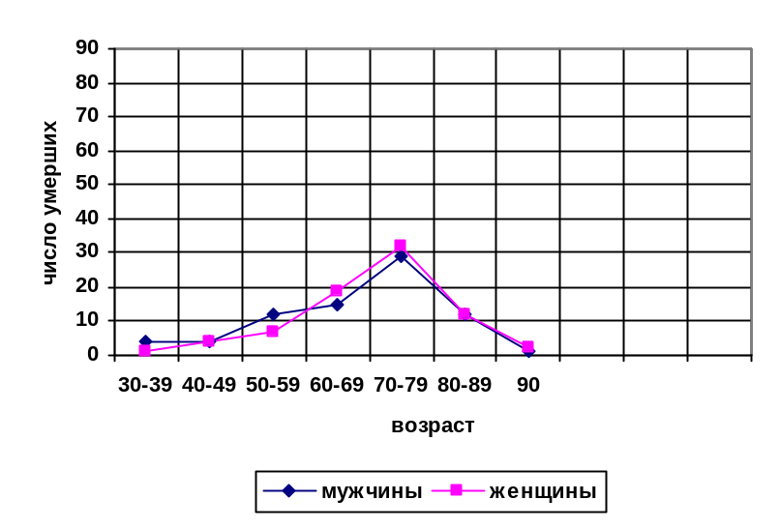
Как видно из рисунка 1, до возрастной отметки 50 лет преобладают умершие мужского пола, в то время как за этим рубежом превалируют умершие женщины. Кривая зависимости как у мужчин, так и у женщин имеет пикообразное строение, причем, наибольшее число умерших приходится на возрастную группу от 70 до 79 лет.

Таблица 4

РАСПРЕДЕЛЕНИЕ СЕКЦИОННЫХ СЛУЧАЕВ ПО КЛАССАМ
И НОЗОЛОГИЧЕСКИМ ЕДИНИЦАМ

Классы и нозологические единицы | 2011 г. | 2012 г. | 2013 г. | Всего за три года | %
1 | 2 | 3 | 4 | 5 | 6
II. НОВООБРАЗОВАНИЯ | 15 | 7 | 13 | 35 | 22,7
Новообразования органов дыхания |  |  |  | 3
1. Рак легкого | 1 | 1 | 1 | 3
Новообразования органов пищеварения |  |  |  | 23
2. Рак желчного пузыря | 1 |  | 1 | 2
3. Рак желудка | 2 | 2 | 1 | 5
4. Рак толстой кишки | 4 | 1 | 3 | 8
5. Рак поджелудочной железы | 1 | 1 | 3 | 5
6. Рак печени | 2 |  |  | 2
7. Рак пищевода |  |  | 1 | 1
Новообразования мочеполовой системы |  |  |  | 6
8. Рак почки |  | 1 | 1 | 2
9. Рак предстательной железы |  |  | 1 | 1
10. Саркома матки | 1 |  |  | 1
11. Рак шейки матки |  |  | 1 | 1
12. Рак яичника | 1 |  |  | 1
Новообразования лимфоидной ткани |  |  |  | 3
13. Миеломная болезнь | 1 |  |  | 1
14. Доброкачественная моноклональная гаммапатия |  | 1 |  | 1
15. Хронический лимфолейкоз | 1 |  |  | 1
IV. БОЛЕЗНИ ЭНДОКРИННОЙ СИСТЕМЫ |  |  | 1 | 1 | 0,6
1. Сахарный диабет с поражением почек |  |  | 1 | 1
IX. БОЛЕЗНИ ОРГАНОВ КРОВООБРАЩЕНИЯ | 33 | 22 | 26 | 81 | 52,7
1. Инфаркт миокарда | 27 | 16 | 15 | 58
2. Хроническая ишемическая болезнь сердца |  | 1 | 1 | 2
3. Ишемический инсульт | 3 | 4 | 10 | 17
4. Церебральная ишемия | 1 |  |  | 1
5. Болезни вен с ТЭЛА |  | 1 |  | 1
6. Аневризма аорты с разрывом | 2 |  |  | 2
1 | 2 | 3 | 4 | 5 | 6
X. БОЛЕЗНИ ОРГАНОВ ДЫХАНИЯ | 1 | 2 | 4 | 7 | 4,6
1. Бактериальная пневмония |  |  | 2 | 2
2. Хронический обструктивный бронхит | 1 | 2 | 2 | 5
XI. БОЛЕЗНИ ОРГАНОВ ПИЩЕВАРЕНИЯ | 9 | 9 | 7 | 25 | 16,3
1. Деструктивный аппендицит | 1 |  |  | 1
2. Хронический панкреатит |  |  | 1 | 1
3. Язвенная болезнь желудка | 2 | 1 |  | 3
4. Язвенная болезнь 12-перстной кишки |  | 1 |  | 1
4. Болезнь Крона | 1 |  |  | 1
5. Гангрена кишечника | 2 |  |  | 2
6. Желчно-каменная болезнь |  | 3 |  | 3
7. Хронический гепатит с исходом в цирроз | 3 | 3 |  | 6
8. Спаечная непроходимость |  |  | 2 | 2
9. Острый панкреатит |  | 1 | 3 | 4
11. Ущемленная грыжа |  |  | 1 | 1
XIV. БОЛЕЗНИ МОЧЕПОЛОВОЙ СИСТЕМЫ | 1 |  | 1 | 2 | 1,3
1. Хронический гломерулонефрит | 1 |  |  | 1
2. Мочекаменная болезнь |  |  | 1 | 1
XV. БЕРЕМЕННОСТЬ, РОДЫ, ПОСЛЕРОДОВОЙ ПЕРИОД |  | 1 |  | 1 | 0,6
1. Плацентарный полип |  | 1 |  | 1
XVII. ВРОЖДЕННЫЕ АНОМАЛИИ | 1 |  |  | 1 | 0,6
1. Врожденная фиброкистозная болезнь печени | 1 |  |  | 1
XX. КЛАСС | 1 |  |  | 1 | 0,6
1.Обширные пролежни после эндопротезирования тазобедренного сустава | 1 |  |  | 1
ИТОГО | 61 | 41 | 52 | 154 | 100

На рисунке 2 отражено процентное соотношение нозологических единиц, расцененных как основное заболевание. Первое место занимает сердечно-сосудистая патология (52,7% от общего количества вскрытий), второе – онкологические заболевания (22,7%), третье – заболевания органов пищеварения (16,3%), на четвертом месте – заболевания органов дыхания (4,6%), 1,3% приходится на заболевания мочеполовой сферы, и по 0,6% на остальные классы заболеваний.

Рисунок 2

СТРУКТУРА ПАТОЛОГИИ В СЕКЦИОННОЙ РАБОТЕ ЗА 2011-2013г.г.

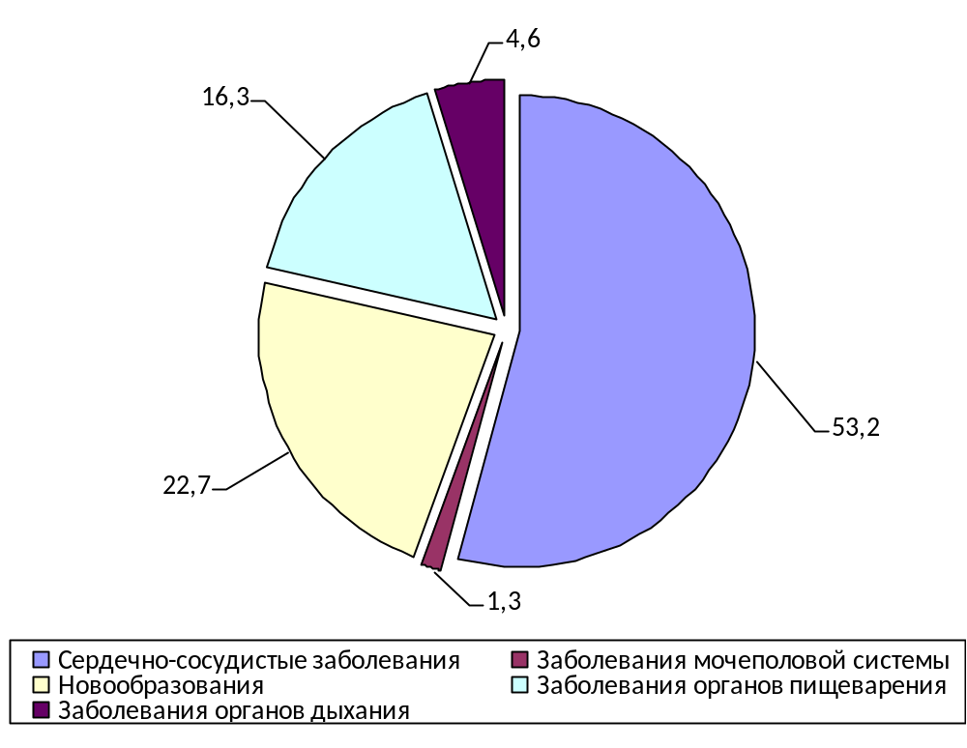
Нозологический анализ летальных исходов показал многообразие патологических процессов, практически все классы по МКБ-10 нашли свое отражение в данных нашего отделения, а также редкая патология: доброкачественная гаммапатия, фиброкистозная болезнь печени.
В связи c преобладанием возрастных групп старше 70 лет (см. таблицу 4 и рисунок 1), для которых характерны множественные заболевания, более чем в 1/3 всех наблюдений, диагноз основного заболевания строился по принципу комбинированного. Само по себе вычленение основного заболевания при полипатиях сложно и достаточно субъективно, а современная диагностика и адекватное лечение всего комплекса заболеваний, особенно при ургентной хирургической патологии, приобретает особую значимость.

КРАТКАЯ ХАРАКТЕРИСТКА ОСНОВНЫХ НОЗОЛОГИЧЕСКИХ ГРУПП
БОЛЕЗНИ СИСТЕМЫ КРОВООБРАЩЕНИЯ – 53,7%
секционных наблюдений.
За 2011-2013 г.г. в патологоанатомическом отделении был вскрыт
81 труп с заболеваниями органов кровообращения, из них с ишемической болезнью сердца – 60, с цереброваскулярными болезнями – 18, аневризма аорты с разрывом – 2, болезни вен с ТЭЛА 1 случай.
Рисунок 3

СТРУКТУРА СЕРДЕЧНО-СОСУДИСТЫХ ЗАБОЛЕВАНИЙ
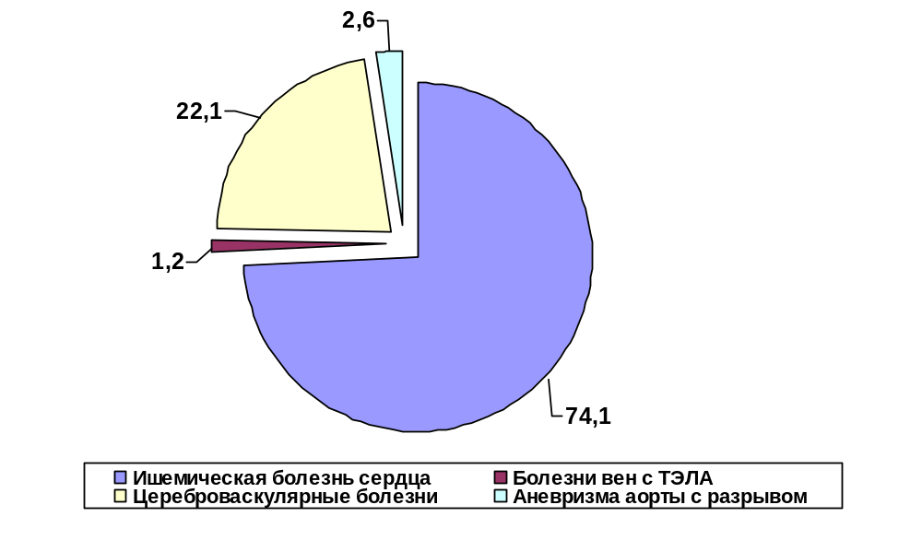

Среди болезней системы кровообращения основное место занимает ишемическая болезнь сердца 74%. В этой группе преобладает инфаркт миокарда 58 случаев из 81 умерших от заболеваний сердечно-сосудистой системы, на его долю приходится 37,6% общего количества вскрытий. В 80% случаев инфаркт был повторный, развившийся на фоне хронический ишемической болезни сердца, в 20% острый, впервые возникший.
В последние годы возросло не только количество инфарктов миокарда, но отмечается увеличение площади и глубины инфарцирования мышцы сердца, то есть, инфаркт миокарда локализуется не только в одной стенке левого желудочка, а носит распространенный, нередко, циркулярный характер. В 44 случаях инфаркт миокарда локализовался в передней, боковой, задней стенках левого желудочка и в межжелудочковой перегородке, в 13 случаях инфаркт поражал стенки левого желудочка, межжелудочковую перегородку и верхушку сердца, а в одном случае распространялся и на правый желудочек, таким образом, в 58 случаях инфаркт миокарда носил распространенный характер, что составляет 83% от общего числа инфарктов.
Осложнения при инфаркте миокарда представлены в таблице 5.

Таблица 5

НЕПОСРЕДСТВЕННАЯ ПРИЧИНА СМЕРТИ ПРИ ИНФАРКТЕ МИОКАРДА

Показатель | 2011 г. | 2012г. | 2013г. | Всего | %
Острая сердечно-сосудистая недостаточность | 1 | 2 | 2 | 5 | 8,6
Хроническая сердечно-сосудистая недостаточность | 3 | - | 2 | 5 | 8,6
Кардиогенный шок | 14 | 7 | 4 | 25 | 43,1
Фибрилляция желудочков | 7 | 5 | 3 | 15 | 25,8
Тромбоэмболия легочной артерии | - | 1 | 1 | 2 | 3,5
Гемотампонада полости сердечной сорочки | 2 | 1 | 3 | 6 | 10,4
Общее число инфарктов | 27 | 16 | 15 | 58 | 100

Как видно из таблицы 5 наиболее частой причиной смерти при инфаркте миокарда явился кардиогенный шок (43,1%), на втором месте – фибрилляция желудочков (25,8%), на третьем – гемотампонада полости сердечной сорочки (10,4%). Разрыв стенки левого желудочка наблюдался, как правило, при остром инфаркте миокарда и начинался над местом прикрепления сосочковых мышц левого желудочка. У умерших от хронической ишемической болезни сердца без инфаркта миокарда (2 секционных наблюдения), непосредственной причиной смерти была хроническая сердечно-сосудистая недостаточность.
Цереброваскулярные болезни были в 18 случаях, что составляет 11% от общего числа секционных наблюдений и 22% в структуре болезней органов кровообращения. В 17 случаях наблюдался инфаркт мозга и только в 1 случае имела место хроническая церебральная ишемия. Причиной смерти при инфарктах мозга были отек и набухание вещества мозга. В 73% случаев сосудистые поражения мозга развивались на фоне артериальной гипертензии.
В каждом из двух случаев аневризма аорты имела мешковидный характер, локализовалась в брюшном отделе аорты. Причиной смерти явился разрыв аневризмы с последующим гемморагическим шоком.
За отчетный период из группы сердечнососудистых заболеваний мною вскрыто 40 умерших, преимущественной патологией была ишемическая болезнь сердца в форме острого и повторного инфаркта миокарда. Наиболее частые осложнения кардиогенный шок, фибрилляция желудочков, гемотампонада перикарда. Анализ случаев обращает внимание, что в последние годы отмечается тенденция к более распространенному процессу инфарцирования миокарда, нередко инфаркт миокарда сочетался с цереброваскулярными болезнями.
Мною вскрыта умершая с тромбофлебитом глубоких сосудов нижней конечности, на фоне обширной трофической язвы голени, основное заболевание в данном случае сочеталось с хроническим левосторонним тубулоинтерстициальным нефритом с исходом в нефросклероз, непосредственной причиной смерти явилась хроническая почечная недостаточность.
Также, я вскрывала умерших с цереброваскулярными болезнями
(4 случая) и аневризмой аорты (1 случай).
НОВООБРАЗОВАНИЯ – 22,7% секционных наблюдений.
Новообразования диагностированы в 35 случаях, 34 из них были злокачественными. Мною вскрыто из группы новообразований 17 умерших. Распределение новообразований по классам отражено на рисунке 4.

Рисунок 4

СТРУКТУРА ОНКОЛОГИЧЕСКОЙ ПАТОЛОГИИ
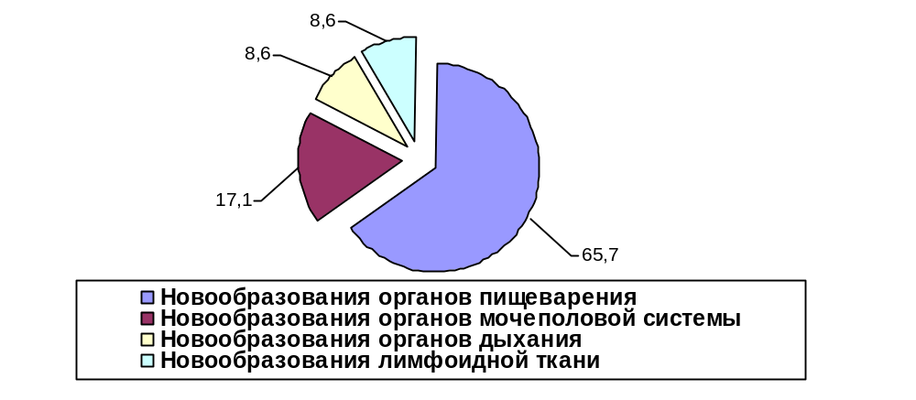
Как видно из рисунка 4, значительно преобладают опухоли органов пищеварения (65,7% в структуре онкологической патологии), из них на первом месте – рак толстой кишки – 8 случаев, на втором – рак поджелудочной железы и рак желудка – по 5 случаев, по 2 случая рака желчного пузыря и печени и один случай рака пищевода.
Очень часто больные раком толстой кишки поступают в хирургические отделения с каким-нибудь грозным осложнением не диагностированного в свое время основного заболевания – кишечной непроходимостью, перфорацией опухоли с перитонитом, кишечным кровотечением. Основными причинами смерти у больных раком толстой кишки оказались: острая кишечная непроходимость (5 случаев), перфорация опухоли с разлитым перитонитом
(3 случая).
У больных раком желудка (5 случаев) имел место рецидив опухоли после комбинированного лечения, с обширными метастазами 2 случая, частичная кишечная непроходимость 1 случай и 2 случая кровотечения из опухоли.

НОВООБРАЗОВАНИЯ ОРГАНОВ МОЧЕПОЛОВОЙ СИСТЕМЫ
Занимают второе место в структуре онкологической патологии – 6 случаев (17,1%). В этой группе отмечается разнообразие нозологических единиц (см. таблицу 5).
В двух случаях это рак почки с обширным метастазированием. Рак предстательной железы, у мужчин 74 лет с восходящим тубулоинтерстициальным нефритом в сочетании с хронической анемией.
Рак шейки матки у женщины 31 года осложнили полиорганной недостаточностью и гипоплазией костного мозга на фоне комбинированного лечения, что и явилось непосредственной причиной смерти. Рак яичника у женщины 71 года осложнился разлитым перитонитом.

НОВООБРАЗОВАНИЯ ОРГАНОВ ДЫХАНИЯ
Имели место в 3 случаях секционных наблюдений. (8,6% в структуре онкологической патологии), все мужчины в возрасте от 42 до 72 лет. Во всех случаях отмечалось обширное метастазирование, в одном с канцероматозом плевры; причиной смерти послужила легочно-сердечная недостаточность и интоксикация.

ЗАБОЛЕВАНИЯ ОРГАНОВ ПИЩЕВАРЕНИЯ – 16,3%
секционных наблюдений
За 2011-2013г.г. было вскрыто 25 умерших с заболеваниями органов пищеварения, из них хронический гепатит с исходом в цирроз – 6 случаев, острый панкреатит – 4 случая, по 3 случая желчнокаменной болезни и язвенной болезни желудка, два случая спаечной кишечной непроходимости, по одному случаю: деструктивный аппендицит, ущемленная грыжа, болезнь Крона, хронический панкреатит.
Распределение заболеваний органов пищеварения представлено на рисунке 5.

Рисунок 5

CТРУКТУРА ЗАБОЛЕВАНИЙ ОРГАНОВ ПИЩЕВАРЕНИЯ
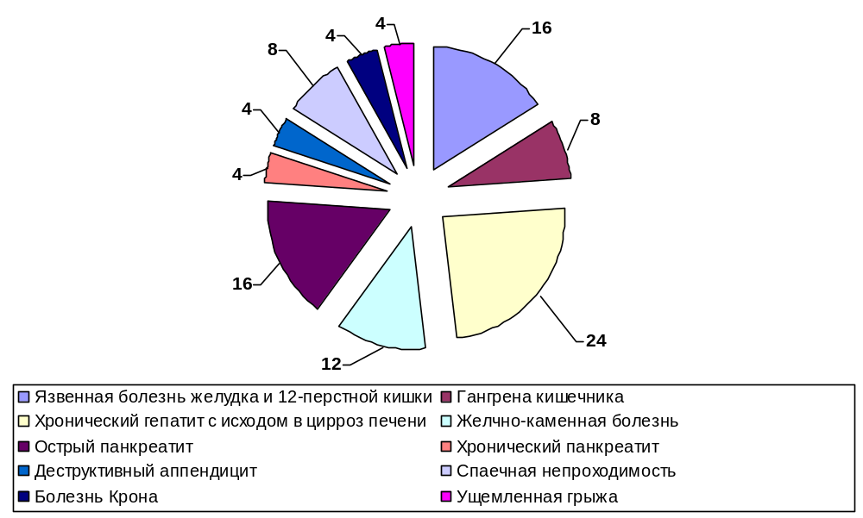

Возраст умерших от хронических гепатитов колеблется от 42 до 70 лет, при этом из 6-ти умерших 5 женщин и 1 мужчина. Все случаи хронического гепатита имели смешанную вирусно-токсическую этиологию, сопровождались развитием цирроза печени. Во всех случаях причина смерти – нарастающая печеночная недостаточность.
Среди неопухолевых заболеваний желудочно-кишечного тракта преобладает язвенная болезнь желудка (3 случая) и 12-перстной кишки
(1 случай), что составляет 16% от заболеваний органов пищеварения. Причиной смерти в этих случаях чаще являются осложнения и их сочетание между собой, перфорация язвы с перитонитом (1 случай), пенетрация в соседние органы
(1 случай) и 2 случая кровотечения из язвы. Летальность при язвенной болезни желудка 12-перстной кишки объяснялась поздним поступлением больных в стационар, более 3/4 больным операции проводились в условиях выраженной анемии и перитонита.
Острый деструктивный панкреатит (4 случая) составил также 16% от заболеваний органов пищеварения. Во всех случаях имело место тотальное поражение поджелудочной железы. Причина смерти – панкреатогенный шок. Среди умерших от острого панкреатита преобладали мужчины в возрасте
от 50 лет до 81 года.
Среди умерших от желчнокаменной болезни две женщины и один мужчина в возрасте от 64 до 88 лет, у них были деструктивные формы холецистита: флегмозно-язвенный и гангренозный, перитонит явился причиной смерти. При анализе летальности осложненной ЖКБ отмечалась поздняя госпитализация и сопутствующая соматическая патология.
В случаях деструктивного аппендицита, ущемленной послеоперационной грыжи, спаечной кишечной непроходимости причиной смерти явился разлитой перитонит, и в одном случае со спаечной кишечной непроходимостью
(у женщины 72 лет) послеоперационный период осложнился ТЭЛА.

АНАЛИЗ КАЧЕСТВА КЛИНИЧЕСКОЙ ДИАГНОСТИКИ
ПО СЕКЦИОННОМУ МАТЕРИАЛУ ЗА 2011- 2013г.г.

Таблица 6

КОЛИЧЕСТВО СЛУЧАЕВ РАСХОЖДЕНИЙ
КЛИНИЧЕСКОГО И ПАТОЛОГОАНАТОМИЧЕСКОГО ДИАГНОЗОВ
ПО ОСНОВНОМУ ЗАБОЛЕВАНИЮ ЗА 2011-2013 г.г.

Показатели | 2011 г. | 2012 г. | 2013 г. | Всего
Общее число патологоанатомических вскрытий | 61 | 41 | 52 | 154
Число расхождений по терапевтической службе | 2 | 3 | 7 | 12
Число расхождений по хирургической службе | 6 | 2 | 3 | 11
Общее число расхождений | 8 | 5 | 10 | 23
Процент расхождения | 13,1 | 12,2 | 19,2 | 14,8

Средний процент расхождения клинического и патологоанатомического диагнозов на Омском отделении Западно-Сибирской железной дороги за последние три года составил 14,8, что является хорошим показателем. Так как минимальный процент расхождений основных диагнозов по данным российской и международной статистики не может быть ниже 10%. Расхождение диагнозов ниже 10% свидетельствуют, во-первых, о недостаточной квалификации патологоанатома, а во-вторых, о сокрытии случаев расхождения основных диагнозов под давлением администрации ЛПУ.
В отделениях терапевтического профиля расхождений было 12, что составляет 52,2% от общего числа расхождений. По хирургической службе расхождений диагнозов было 11, что составляет 47,8% от общего числа расхождений.

Таблица 7

АНАЛИЗ РАСХОЖДЕНИЙ ОСНОВНОГО КЛИНИЧЕСКОГО
И ПАТОЛОГОАНАТОМИЧЕСКОГО ДИАГНОЗОВ ПО ВАЖНЕЙШИМ НОЗОЛОГИЧЕСКИМ ЕДИНИЦАМ

Нозологические единицы | 2011 г. |  | 2012 г. |  | 2013 г. |  | % от числа расхож-дений
Нозологические единицы | Число вскрытий | Число расхож-дения | Число вскрытий | Число расхож-дения | Число вскрытий | Число расхож-дения | % от числа расхож-дений
Болезни системы кровообращения | 33 | 1 | 22 | 3 | 26 | 5 | 39,2
Новообразования | 15 | 5 | 7 | 1 | 13 | 5 | 47,8
Болезни органов пищеварения | 9 | 1 | 9 | 0 | 7 | 0 | 4,3
Прочие нераспознанные заболевания |  | 1 |  | 1 |  |  | 8,7

Из таблицы видно, что больше всего не распознаются новообразования, хотя процент расхождения в этом классе в 2012г. значительно снизился. Отмечается рост расхождений в классе болезней системы кровообращения с 1 случая в 2011г. до 5 случаев в 2013 г.

Таблица 8

НЕРАСПОЗНАННЫЕ ОСНОВНЫЕ ЗАБОЛЕВАНИЯ ЗА 2011-2013г.г.
И ПРИЧИНЫ ИХ РАСХОЖДЕНИЙ

№ | Пол | Возраст | к/дни | Клинический диагноз | Патолого-анатомический диагноз | Причина расхождения
2011 год
1 | м | 53 | 7 | Аневризма брюшного отдела аорты | Острые язвы кардиального отдела желудка | Трудность диагностики
2 | ж | 66 | 2 | 1. Гипертоническая болезнь  2. Хронический пиелонефрит | Хронический гломероунефрит | Тяжесть состояния больной
3 | м | 82 | 1 | 1. Желчекаменная болезнь  2. Острый инфаркт миокарда | Рак толстой кишки | Тяжесть состояния больного
4 | ж | 71 | 7 | 1. Хронический пиелонефрит  2. Диффузный кардиосклероз | Рак яичника | Трудность диагностики
5 | м | 60 | до суток | Хронический гепатит | Рак печени | Кратковременное пребывание в стационаре
6 | м | 72 | 4 | Рак панкреатодуоденальной зоны | Рак печени | Тяжесть состояния больного
7 | м | 72 | 3 | Бронхиальная астма | Повторный инфаркт миокарда | Трудность диагностики
8 | ж | 81 | до суток | Острый инфаркт миокарда | Рак легкого | Кратковременное пребывание в стационаре
2012 год
1 | м | 46 | 2 | Цирроз печени | Повторный инфаркт миокарда | Трудность диагностики
2 | ж | 74 | 8 | Рак матки | 1. Тромбофлебит нижних конечностей  2. Хронический пиелонефрит | Переоценка данных консультанта
3 | ж | 74 | 5 | Рак желудка | Рак прямой кишки | Недообследование больной
4 | ж | 91 | 7 | Рак легкого | 1. Хронический бронхит  2. ХИБС | Тяжесть состояния больной
5 | м | 55 | 4 | 1. Язвенная болезнь желудка  2. Инфаркт миокарда | 1. Инфаркт головного мозга  2. Язвенная болезнь желудка | Тяжесть состояния больного
2013 год
1 | м | 82 | 7 | Инфаркт миокарда | Рак пищевода | Тяжесть состояния больного
2 | ж | 75 | до суток | 1. Острый инфаркт миокарда  2. Анемия | 1. Острый инфаркт миокарда  2. Рак поджелудочной железы | Кратковременное пребывание в стационаре
3 | м | 55 | 2 | Инфаркт миокарда | Инфаркт головного мозга | Тяжесть состояния больного
4 | м | 69 | 11 | Хронический гепатит | Повторный инфаркт миокарда | Тяжесть состояния больного
5 | ж | 80 | 4 | Рак пилородуоденальной зоны | Рак желчного пузыря | Трудность диагностики
6 | м | 79 | 2 | Пневмония | Инфаркт головного мозга | Трудность диагностики
7 | м | 76 | до суток | Инфаркт головного мозга | 1. Кардиосклероз  2. Хронический бронхит | Кратковременное пребывание в стационаре
8 | м | 77 | 5 | 1. Кардиосклероз  2. Пневмония | 1. Острый инфаркт миокарда  2. Пневмония | Трудность диагностики
9 | ж | 79 | 4 | Кардиомиопатия | Рак почки | Трудность диагностики
10 | м | 51 | 16 | Рак желудка | Рак поджелудочной железы | Трудность диагностики

По расхождениям клинического и патологоанатомического диагнозов на первой месте – 47,8% класс новообразований. На втором месте болезни органов кровообращения – 39,3% от общего числа расхождений.
Из злокачественных новообразований чаще всего не диагностируется рак толстой кишки, печени, поджелудочной железы (по 2 случая). Основной причиной ошибок по онкологическим заболеваниям является запущенность случаев, а также пренебрежение традиционными методами исследования (перкуссия, аускультация), недостаточно тщательное изучение анамнеза и упование на результаты рентгенологических исследований и других параклинических служб.
Отмечается рост запущенных заболеваний, а также поздней госпитализации в острых случаях, что делает невозможной диагностику в экстремальных ситуациях.

Таблица 9
КАТЕГОРИИ РАСХОЖДЕНИЯ ЗА 2011-2013 г.г.

Категории расхождения | 2011г. | 2012г. | 2013г. | Всего
1 категория | 8 | 3 | 10 | 21
2 категория | - | 2 | - | 2
3 категория | - | - | - | -
Общее число расхождений | 8 | 5 | 10 | 23

Как видно из таблицы 9 за период с 2011 по 2013 годы значительно преобладают расхождения 1 категории, т.е. в 21 случае имели место дефекты диагностики и лечения на догоспитальном этапе, преимущественно в амбулаторно-поликлиническом звене. И только в двух случаях были расхождения 2 категории, т.е. имели место дефекты диагностики и лечения в стационаре. Отсутствие расхождений 3 категории свидетельствует о достаточно высоком качестве диагностики во всех отделениях больницы.

Таблица 10

ОСНОВНЫЕ ПРИЧИНЫ ОШИБОК КЛИНИЧЕСКОЙ ДИАГНОСТИКИ
ЗА 2011-2013 г.г.

№ | Причины расхождений | 2011 г. | 2012 г. | 2013 г. | Всего | % от общего числа расхождений
1 | ОБЪЕКТИВНЫЕ ПРИЧИНЫ | 8 | 3 | 10 | 21 | 91,3
1.1 | Тяжесть состояния больного | 3 | 2 | 3 | 8
1.2 | Кратковременное пребывание в стационаре | 2 | - | 2 | 4
1.3 | Трудности в диагностике | 3 | 1 | 5 | 9
2 | СУБЪЕКТИВНЫЕ ПРИЧИНЫ | - | 2 | - | 2 | 8,7
2.1 | Недостаточное обследование больного | - | 1 | - | 1
2.2. | Переоценка данных консультанта |  | 1 | - | 1
 | Всего | 8 | 5 | 10 | 23 | 100

При анализе причин расхождений выясняется, что основную массу составляют объективные причины (91,3% от общего числа расхождений). Реже имеют место субъективные причины – 8,7%.

Таблица 11

НЕРАСПОЗНАННЫЕ ОСЛОЖНЕНИЯ ПРИ СОВПАДЕНИИ ДИАГНОЗОВ ПО ОСНОВНОМУ ЗАБОЛЕВАНИЮ ЗА 2011-2013 г.г.

Нераспознанные осложнения | Кол-во | Распознанные основные заболевания | Кол-во
Гемотампонада перикарда | 5 | Острый инфаркт миокарда | 4
Гемотампонада перикарда | 5 | Повторный инфаркт миокарда | 1
Перикардит | 1 | Пневмония | 1
Разлитой перитонит | 2 | Рак толстой кишки | 2
Подпеченочный абсцесс | 1 | Флегмонозный аппендицит | 1
Поддиафрагмальный абсцесс | 1 | Язвенная болезнь желудка | 1
Отек легких | 1 | Инфаркт миокарда | 1
ТЭЛА в послеоперационном периоде | 1 | Кишечная непроходимость | 1
Желудочное кровотечение | 2 | Инфаркт мозга | 1
Желудочное кровотечение | 2 | Хронический гепатит | 1
Всего | 14 |  | 14

В большинстве случаев осложнения были трудными для диагностики – это геотампонада перикрада при остром и повторном инфаркте миокарда, подпеченочный абсцесс при флегмонозном аппендиците, поддиафрагмальный абсцесс при язвенной болезни желудка. Эти осложнения не были распознаны в связи с кратковременным пребыванием больных в стационаре.
В настоящее время при наличии у большинства больных полипатий, современная диагностика и адекватная терапия сопутствующих заболеваний очень важны, особенно у лиц пожилого и старческого возраста.
Сопутствующие заболевания не являются безразличными для больных, и их не диагностирование является серьезным недостатком всего лечебно-диагностического процесса.
Из сопутствующих заболеваний чаще не распознаются: хронический пиелонефрит, желчно-каменная болезнь, миома матки, хроническая язвенная болезнь 12-ти перстной кишки, диффузно-узловой зоб. Но в основном эти заболевания отмечались у больных с тяжелым общим состоянием (при инфаркте миокарда, ургентной патологии), а также при кратковременном пребывании в стационаре.

КЛИНИКО-АНАТОМИЧЕСКИЕ КОНФЕРЕНЦИИ
За 2011-2013 годы проведено 15 заседаний комиссии по изучению летальных исходов, где были проанализированы все секционные случаи. С января 2007 г. все КИЛИ проводятся с обязательным участием главных специалистов по хирургической и терапевтической службе. В 2012 г. проведена общебольничная клинико-анатомическая конференция.
Проводятся тематические общие и внутриотделенческие конференции, в которых врачи патологоанатомического отделения принимают активное участие.
Отделенческая клиническая больница на ст. Омск является базой для подготовки студентов медицинского железнодорожного училища, ординаторов, интернов, в связи с этим, многие секции демонстрируются студентам.

МИКРОСКОПИЧЕСКАЯ ДИАГНОСТИКА ОПЕРАЦИОННОГО
И БИОПСИЙСНОГО МАТЕРИАЛА
За 2011-2013 годы произведено исследование в блоках: операционного материала – 47745, биопсийного – 3581. Всего – 51326.
Мною за этот период проведено 25663 гистологических исследования.

Таблица 12
ОБЪЕМ МИКРОСКОПИЧЕСКОГО ИССЛЕДОВАНИЯ ЗА 2011-2013 г.г. (собственный материал)
Годы | Операционный материал |  | Биопсийный материал |  | Общее число
Годы | случаи | блоки | случаи | блоки | случаи | блоки
2011 | 1868 | 8190 | 258 | 619 | 2126 | 8808
2012 | 1741 | 8184 | 220 | 609 | 1961 | 8793
2013 | 1748 | 7498 | 187 | 563 | 1935 | 8061
Всего | 5357 | 23872 | 665 | 1791 | 6022 | 25663
Объектами исследования были различные органы и ткани, которые представлены в таблице 13.

Таблица 13
ОБЪЕКТЫ МИКРОСКОПИЧЕСКОГО ИСЛЕДОВАНИЯ ЗА 2011-2013 г.г.

Объекты | 2011 г. | 2012 г. | 2013 г. | Всего

1. Акушерско-гинекологический материал
Шейка матки | 312 | 365 | 307 | 984
Тело матки | 349 | 292 | 265 | 906
Влагалище | 6 | 8 | 14 | 28
Соскобы ц/к и п/м | 1901 | 1601 | 1370 | 4872
Яичники | 652 | 619 | 538 | 1809
Маточные трубы | 424 | 332 | 260 | 1016
Другие органы | - | 138 | 151 | 289

2. Хирургический материал
Кожа | 297 | 256 | 291 | 844
Лимфоузлы | 253 | 200 | 197 | 650
Селезенка | 4 | 5 | 7 | 16
Печень | 9 | 10 | 4 | 23
Щитовидная железа | 7 | 9 | 8 | 23
Молочная железа | 103 | 104 | 103 | 310
Предстательная железа | 35 | 22 | 22 | 79
Желудок, пищевод | 10 | 14 | 14 | 38
Кишечник | 25 | 18 | 17 | 60
Червеобразный отросток | 31 | 39 | 40 | 110
Желчный пузырь | 134 | 136 | 119 | 389
Поджелудочная железа | 2 | 2 | 3 | 7
Сальник | 38 | 33 | 16 | 87
Легкое | 1 | 3 | 4 | 8
Надпочечник | 1 | - | - | 1
Почка | 19 | 19 | 9 | 47
Мочевой пузырь | 6 | 2 | 3 | 11
Мочеточник | 4 | 3 | 2 | 9
Яичко, его придаток | 8 | 21 | 9 | 38
Сосуды | 31 | 27 | 38 | 96
Конечности | 12 | 4 | 6 | 22
Кости и суставы | 77 | 86 | 83 | 246
Мягкие ткани | 276 | 145 | 111 | 532
Грыжевые мешки | 1 | 3 | 3 | 7
Геммороид. узлы | 13 | 18 | 18 | 49
Другие органы | 26 | 60 | 53 | 139
3. Стоматологический материал | 11 | 9 | 9 | 29
4. ЛОР-материал | 2 | 14 | 34 | 50
5. Эндоскопический материал
Пищевод | 2 | 6 | 1 | 9
Желудок | 73 | 82 | 103 | 258
12-перстная кишка | 7 | 5 | 5 | 17
Толстая кишка | 38 | 29 | 34 | 101
Гортань | 11 | 6 | 1 | 18
Бронхи и легкие | - | 4 | 4 | 8
Мочевой пузырь | 13 | 16 | 11 | 40
Уретра | 19 | 7 | 3 | 29
Другие органы | - | - | -
Всего объектов | 5243 | 4772 | 4290 | 14305

Как видно из таблицы 13, объекты микроскопического исследования очень разнообразны, это объясняется многопрофильностью отделений больницы. Наибольшее количество материала для микроскопического исследования поступает из гинекологического, онкологического и хирургического отделений ОКБ на ст. Омск. Основное место занимают: соскобы полости матки, цервикального канала, участки шейки матки, маточные трубы, яичники, матки, молочные железы. Поэтому наибольший процент исследуемого материала приходится на органы мочеполовой системы. В нашем отделении исследуется большое количество лимфатических узлов, в основном это связано с радикальными мастэктомиями, но лимфоузлы исследуются также и на лимфопролиферативные заболевания. Много исследуется объектов кожи. Значительно возросло количество исследуемой костно-хрящевой ткани, в основном это головка бедренной кости, а также опухолевые
и опухолеподобные костно-хрящевые разрастания других локализаций. Это связано с тем, что травматологи нашей больницы освоили новые методы оперативного лечения, поэтому расширился объем плановых реконструктивных операций.
В 1 хирургическом отделении с 2002г. проводится лапароскопическая холецистэктомия, в связи с чем возросло количество исследуемых желчных пузырей. Однако сократилось количество урологического материала (почки, мочевой пузырь, мочеточник, яичко и его придатки), особенно в 2008г.
Из анализа операционного и биопсийного материала следует, что основная патология представлена классом новообразований и болезнями мочеполовой системы, что в сумме составило 76,4%.
За 2011-2013г.г. диагностировано больше всего новообразований органов мочеполовой системы 1558 случаев, что составляет 55,3% в структуре всех новообразований, из них: рак молочной железы – 44 случая, эндометрия – 31 случай, почки – 19, мочевого пузыря – 19, шейки матки – 11, яичника – 11, предстательной железы – 3.Кроме того, из злокачественных новообразований диагностировались редкие опухоли – семинома – 1 случай. Опухоль Бреннера злокачественный вариант.
Из доброкачественных образований этой системы наибольшее число случаев миомы матки – 1005 и фиброаденомы молочной железы – 119. В большом количестве также диагностируются опухоли яичников, из них: папиллярных кистом – 30 случаев цилиоэпителиальных – 99, муцинозных – 17, тератом яичников – 85, эндометриоидных кистом – 10.
Значительное число исследований приходится на новообразования органов пищеварения. Из злокачественных новообразований за период с 2011-2013г.г. чаще всего встречаются: рак толстой кишки – 90 случаев, рак желудка – 72 случая, рак поджелудочной железы – 5 случаев. Редкая патология: рак пищевода – 3 случая, рак дуоденального сосочка – 3 случая.
Из доброкачественных образований на первом месте полипы желудка – 57 случаев и полипы кишечника – 23 случая, часто встречается ворсинчатая опухоль – 12 случаев. Из редкой патологии: липома желудка, аденома слюной железы, гемангиома печени (2 случая).
Большое число исследований приходится на новообразования кожи – 23,1% в структуре, новообразований всех локализаций. За исследуемый период было диагностировано 7 меланом, 113 базалиом, 18 плоскоклеточного рака кожи. Из доброкачественных чаще всего встречаются пигментные невусы – 139 случаев, папиллома кожи – 196 случаев, базальноклеточная папиллома – 28, гемангиома кожи – 32, ангиофиброма – 28 случаев, кератоакантома – 20, фиброма кожи – 50 случаев.
Из числа редкой патологии выявлены: сирингоэпителиома – 6 случаев, гломусангиома, нейрофиброма кожи, трихоэпителиема кожи по одному случаю.
За 2011-2013г.г. было выявлено 3 случая лимфосаркомы, 4 случая лимфогранулематоза. Из новообразований костной ткани: 2 случая остеобластокластомы. Из опухолей мягких тканей – 3 случая злокачественной фиброзной гистиоцитомы, 1 случай – злокачественной мезенхимомы. А также 2 случая фибросаркомы.
Как видно класс новообразований отличается большим разнообразием, включает 75 разновидностей нозологических единиц.
Наибольший объем микроскопического исследования приходится на болезни органов мочеполовой системы – 6537 случаев, из них больше всего представлен гинекологический материал – удаленные матки с придатками, соскобы цервикального канала и полости матки, участки шейки матки, резецированные яичники, что связано с применением в гинекологическом отделении лапароскопического метода оперативного лечения.
За исследуемый период отмечается увеличение дисгормональных изменений эндометрия, эндометритов, эндометриоза тела матки, гиперпластических процессов эндометрия. Из неопухолевых изменений яичников преобладает единичная фолликулярная киста – 288 случаев, эндометриоз яичников – 212, кистозная атрезия фолликулов – 142 случая, инклюзионные кисты – 98, киста желтого тела –163 случая, простая киста яичников – 71 случай. Выявляется много случаев хронических воспалительных заболеваний придатков матки – хронический оофорит – 68 случаев, хронический сальпингит – 441, что отражается на репродуктивной функции женщин и приводит к бесплодию.
Из числа доброкачественных дисплазий молочной железы: мастопатий – 103 случая, гинекомастий – 23, хронического мастита – 13. Гиперплазия предстательной железы выявлена в 64 случаях, орхоэпидидимит – 25 случаев, хронический цистит – 10 случаев, атрофия яичек – 6 случаев.
За 2011-2013г.г. исследовано 183 случая остеоартроза, хронические синовиты – 68 случаев, хронические бурситы 43 случая, 20 случаев кисты сустава. Исследуемый материал отличается разнообразием патологических процессов, встречаются редкие новообразования. В приложениях проиллюстрированы мои собственные наблюдения редкой патологии. Первый случай – женщина 59 лет, проведена ампутация матки с придатками по поводу миомы. В правом яичнике обнаружен узел 6,5 х 3,5 см с крупно-бугристой поверхностью, плотной консистенции, на разрезе дольчатая желтовато-серая ткань. При микроскопическом исследовании поставлен диагноз опухоль Бреннера (см. приложение № 1, 2).
Второй случай – мужчина 52 лет, клинический диагноз: туберкулез ?, опухоль ? легкого и внутригрудных лимфоузлов. После гистологического исследования выставлен диагноз саркоидоз легкого (см. приложение № 3, 4).
Все случаи злокачественных новообразований и редкой патологии обсуждаются врачами отделения коллегиально, в наиболее трудных случаях врачи отделения пользуются консультациями сотрудников кафедры патологической анатомии, а также коллег из онкодиспансера.
Разработка секционного, операционного и биопсийного материала проводилась в соответствии с международной классификацией болезней
10 пересмотра.
Приложение № 1
Рисунок 6
Опухоль Бреннера

Приложение № 2
Рисунок 7
Опухоль Бреннера

Приложение № 3
Рисунок 8
Саркоидоз легких

Приложение № 4
Рисунок 9
Саркоидоз легких (окраска по Ван-Гизону)
МЕДИЦИНА КАТАСТРОФ
Чрезвычайная ситуация – это обстановка на определенной территории, сложившаяся в результате аварии опасного природного явления, катастрофы, стихийного или иного бедствия, которая может повлечь или повлекла за собой человеческие жертвы, ущерб здоровью людей или окружающей природной среде, значительные материальные потери и нарушения условий жизнедеятельности людей.
В соответствии с приказами и инструкциями Министерства по ГО и ЧС Департамента Здравоохранения МПС России, в нашей больнице проводится следующая работа в режиме повседневной деятельности:
- Создан штаб для руководства мероприятиями по
организации и ликвидации медико-санитарных последствий
ЧС.
- Созданы и поддерживаются в состоянии боевой
готовности следующие бригады:
- врачебно-сестринская бригада экстренной медицинской
помощи с дублирующим составом;
- токсико-терапевтическая специализированная бригада с
дублирующим составом;
- общехирургическая специализированная бригада с
дублирующим составом;
- медицинская аварийная бригада (основная и резервная)
для работы в санитарном отсеке восстановительного поезда.
- Проводится подготовка врачей и среднего медицинского
персонала к действиям в ЧС.
- Создается и хранится резерв медикаментов и
медицинского имущества.
- Повышение устойчивости функционирования больницы в
ЧС (запас воды, автономные источники электроснабжения и
т.д.).
- Подготовка к защите персонала и больных от воздействия
поражающих факторов.
- Согласование вопросов взаимодействия между всеми
службами и ведомствами.
При нашей больнице в условиях ЧС может быть развернуто приемно-сортировочное отделение на 80 коек для госпитализации больных. В военное время эвакуация больницы будет осуществляться на ст. Иртышская.
Я, как врач-патологоанатом, не вхожу в состав бригад, но могу быть привлечена для усиления подвижных формирований или другой работы в условиях ЧС по усмотрению начальника штаба (главного врача больницы).

Врач патологоанатом «БУЗОО ОКБ» _____________________ Павлова М.А.
ИСПОЛЬЗУЕМАЯ ЛИТЕРАТУРА
- Краевский Н.А. "Патологоанатомическая диагностика опухолей человека". Москва "Медицина" 1982г.
- Головин Д.И. "Ошибки и трудности гистологической диагностики опухолей". Ленинград "Медицина" 1982г.
- Левер У.Ф. "Гистология кожи". Москва "Медицина" 1958г.
- Топчиева О.И. "Биопсии эндометрия". Москва "Медицина" 1978г.
- Цветкова Г.М. "Патоморфологическая диагностика заболевания
кожи". Москва "Медицина" 1986г.
- Калитеевский П.Ф. "Макроскопическая дифференциальная
диагностика патологических процессов". Москва "Медицина" 1987г.
- Хмельницкий O.K. "Общая патоморфология костно-суставного
аппарата". Новосибирск 1983г.
- Симбирцева Л.П. "Лимфогранулематоз". Москва "Медицина"
1985г.
- Кадырова Р.Х. "Лимфопролиферативные заболевания". Алма-Ата 1981г.
- Массон П. "Опухоли человека". "Медицина" 1965г.
- Масевич Ц.Г. "Аспирационная биопсия слизистых оболочек
желудка, двенадцатиперстной и тонкой кишки". Ленинград
"Медицина" 1967г.
- Цинзерлинг А.В. "Патологическая анатомия". Москва
"Медицина" 1976г.
- Поттер Э. "Патологическая анатомия плодов, новорожденных и
детей раннего возраста". Москва "Медицина" 1971г.
- Головин Д.И. "Опухоли носа и придаточных пазух". Ленинград
"Медицина" 1972г.
- Маждраков Г. "Лекарственная болезнь". София "Медицина"
1976г.
- Апатенко А.К. "Эпителиальные опухоли и пороки развития кожи". Москва "Медицина" 1973г.
- Виноградова Г.П. "Опухоли костей". Москва "Медицина" 1973г.
- Гулькевич Ю. "Патология последа человека и ее влияние на
плод". Минск 1968г.
- Лукьянова Е.М. "Патологические синдромы в педиатрии". Киев
1977г.
- Колтовер А.Н. "Патологическая анатомия нарушений мозгового
кровообращения". Москва "Медицина" 1975г.
- Берлов "Гистологическая диагностика важнейших опухолей
человека". Минск 1970г.
- Глазунов М.Ф. "Опухоли яичников". Медгиз 1961г.
- Вихерт А.М. "Опухоли мягких тканей". Москва "Медицина" 1969г.
- Янишевский Ф.И. "Рак молочной железы". "Медицина" 1966г.
- "Архив патологии" Журнал с 1980г.
- Хмельницкий O.K. "Патоморфологическая диагностика
гинекологических заболеваний". Санкт-Петербург 1994г.
- Автандилов Г.Г. "Основы патологоанатомической практики".
Москва 1994г.
- "Медицинский вестник" № 3-4 "Диагноз в клинической медицине".
Челябинск 1995г.
- Краевский Н.А. "Патологоанатомическая диагностика опухолей
человека". Москва "Медицина" 1993г.
- Баркаган З.С. «Геморрагические заболевания и синдромы». М., Медицина, 1988г.
- Ивановская Т.Е. «Патологическая анатомия болезней плода и ребенка». Т. 1-2. М., Медицина, 1989г.
- Серов В.В. «Морфологическая диагностика заболеваний печени». М., Медицина, 1989г.
- Самсонов В.А. «Опухоли и опухолеподобные образования желудка». М., Медицина, 1989г.
- Самсонов В.А. «Опухоли и опухолеподобные поражения легких». Петрозаводск, 1995г.
- Василенко В.Х. «Опухоли желудка». М., Медицина, 1989г.

